ЛАБОРАТОРНАЯ РАБОТА №5
По курсу «Интернет-программирование»

Устройство CMS

Цель работы.
Ознакомиться с принципами работы систем управления контентом (CMS).

Приобретаемые компетенции:
- Установка и первичная настройка CMS
- Понимание принципов использования шаблонов дизайна
- Понимание принципов кастомизации компонентов (модулей)

Общие сведения о CMS

CMS (от Content Managment System) система управления контентом. CMS это программный комплекс для создания информационных систем (в первую очередь сайтов) в соответствии с определенной в CMS архитектурой и обладающий большим количеством встроенных инструментов (модулей), а также значительной степенью кастомизации для настройки под требования конкретных проектов. CMS, как правило задет весь «скелет» (структуру) информационной системы, изменить которую крайне трудно. Поэтому важно, чтобы структура отвечала требованиям которые предъявляются к конечному состоянию разработанной информационной системы. Важными характеристиками CMS авляются: система авторизации, система кастомизации (шаблонов дизайна и модулей), инструменты настройки и контроля производительности и качества.

Основными функциональными блоками CMS являются:

- Ядро, включающее:
  - систему авторизации,
  - систему редактирования контента (как содержания, так и структуры),
  - механизмы связывания системы редактирования с библиотеками плагинов и шаблонов дизайна,
  - механизмы защиты от взлома и бэкапирования,
  - библиотеку взаимодействия с БД,
  - языковую адаптацию
- Библиотека подключаемых плагинов или модулей
- Библиотека подключаемых шаблонов дизайна
- Инструментарий мониторинга производительности и качества.

Некоторые CMS (WordPress, Joomla) не позволяют разработчику создавать явным образом файлы на диске и включать их в проект под управлением CMS. В таких системах все адреса страниц являются виртуальными. Виртуальность в данном случае означает, что не существует на диске страницы на которую ссылается URL, а она компонуется из данных таблиц БД по данным, содержащихся в URL.

Другие CMS (Битрикс), позволяют разработчику в явном виде создавать страницы на диске, содержащие специальные вставки, которые включают такие страницы под управление CMS.

Системы второго типа более сложны и требуют большей внимательности разработчика, но при этом, как правило более универсальные. В данной лабораторной работе рассматривается вкратце такая система на примере CMS Битрикс.

CMS Битрикс

Первый релиз вышел в 1998 г. Для хранения данных сайта используется файловая система сервера и реляционная СУБД. Минимальные требования: PHP 5.3 и MySQL 5.*.

Установка

Для установки нужно распаковать в папку сайта архив с пробной версией (30 дней) Битрикс — start_encode_php5.zip. Затем зайти на на сайт через браузер и запустить мастер установки Битрикс и следовать его рекомендациям. При установке потребуется знать параметры доступа к БД: логин и пароль пользователя и порт сервера MySQL. Для Денвера: лонин - «root», gfhjkm – отсутствет, порт: localhost:3306. При установке в кодировке utf-8 может потребоваться произвести настройку кодировке в файле php.ini.

Главные папки

- /bitrix/ - системная папка Битрикс
- /bitrix/backup/ - для хранения резервных копий
- /bitrix/cache/ - для хранения кешей (страниц, запросов, данных и т.д.)
- /bitrix/php_interface/ - содержит конфигурационные файлы
- /bitrix/templates/ - папка с графическими шаблонами*
- /bitrix/admin/ - папка с кодом админки
- /bitrix/modules/ - модули**
- /bitrix/components/ - компоненты***
- /upload/ - папка для хранения файлов-документов (txt, doc, zip, xls, pdf и т.д.)
- /upload/iblock/ - папка для хранения кешей компонентов

* - начиная с версии 16.5 для этой цели рекомендуется использовать /bitrix/local/ как первая по приоритету при обходе. Если она пуста — используется /bitrix/templates/
** - модули группируют большие сервисы Битрикс и имеют как правило оригинальный административный интерфейс.
** - компоненты состоят из двух частей: шаблона и «тела». Тело компонента осуществляют непосредственную выборку данных из БД с помощью прямых запросов или API Битрикс и возвращают иерархически устроенный объект данных на вход соответствующего шаблона, а шаблон принимает этот объект и обеспечивает его визуализацию в виде HTML кода.

Устройство страницы в CMS Битрикс.

Чтобы страница подключилась к CMS Битрикс необходимо включить первой и последней строкой вызовы верхнего (header) и нижнего (footer) колонтитулов Битрикс (см. рис.)

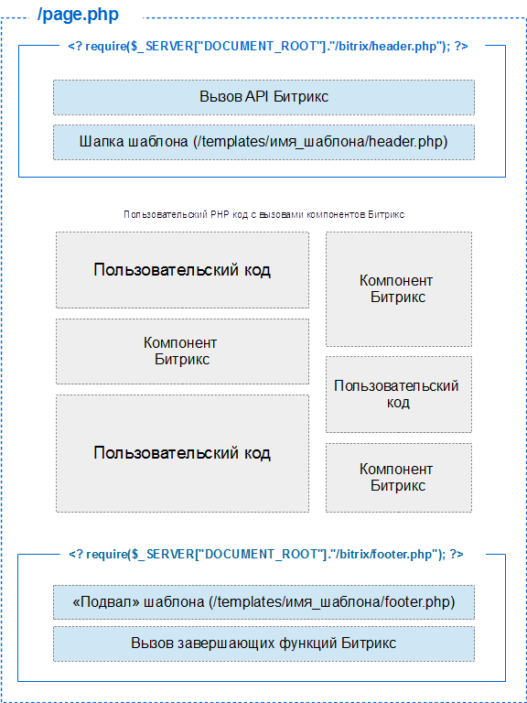
Рис. 1. Устройство страницы сайта под управлением CMS Битрикс

Простейшая страница в «обвязке» Битрикс

<? require($_SERVER["DOCUMENT_ROOT"]."/bitrix/header.php"); ?>
<h1>Привет МИЭТ!</h1>
<?require($_SERVER["DOCUMENT_ROOT"]."/bitrix/footer.php");?>

Шаблоны дизайна

Шаблон дизайна находится в папке /bitrix/templates/имя_шаблона/

Главные файлы и папки шаблона

- /components/ - папка для кастомизированных компонентов
- /images/ - папка для картинок шаблона
- /lang/ - содержит файлы языковых сообщений
- /header.php - для верхнего колонитула (верхняя и правая часть страницы см. рис.2)
- /footer.php - для нижнего колонитула (верхняя и правая часть страницы см. рис.2)
- /template_styles.css – стили шаблона для публичной части сайта
- /styles.css – стили шаблона для административной части сайта (т. е. Для редактора страниц)
- /description.php – описание шаблона для списка в админке

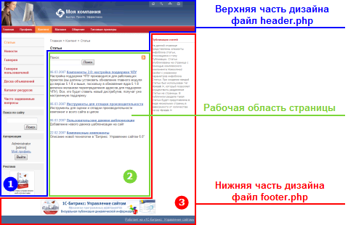
Рис. 2. Главные части шаблона.

Как показано на рис. 2. Рабочая область страницы не находится в шаблоне. При этом правая и левая колонки сайта (если они есть) могут находиться в шаблоне. Все содержимое сайта, описываемое в шаблоне рекомендуется компоновать с помощью компонентов (см. рис.3.). Это позволяет структурировать код*.
* - однако, при обоснованной необходимости, разработчик как в header и footer шаблона, так и в рабочую область страницы может включать PHP, HTML, CSS и JavaScript код как непосредственно, так и с помощью механизмов подключения файлов для соответствующих языков: PHP: include или require, CSS: link-src, JavaScript: script-src.

В заголовке можно добавлять мета-теги и подключать ресурсы как в явном виде:
<meta http-equiv="Content-Language" content="ru" />
<script src="/bitrix/templates/default/js/start.js"></script>

так и через объект $APPLICATION:
$APPLICATION->SetPageProperty("keywords", "поступить, вуз, 2017 год");
$APPLICATION->AddHeadScript('/local/common/includes/js/start.js');

Во втором случае такие свойства так или иначе могут управляться из CMS Битрикс.

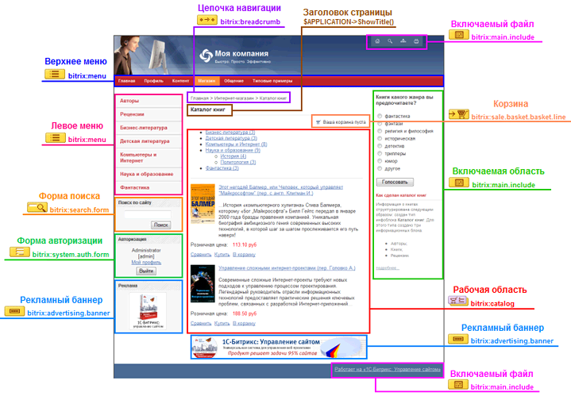
Рис. 3. Шаблон сайта разделенный на компоненты

В административном интерфейсе шаблоны сайта редактируются в разделе Настройки / Настройки продукта / Сайты / Шаблоны сайтов.

Особенностью Битрикс является возможность управления контентом как из административной (рис. 4), так и из публичной (рис. 5.) части.

Инфоблоки и компоненты

Оригинальной идеей Битрикса является идея инфоблоков. Инфоблок это настраиваемый интерфейс управления данными, который автоматизирует процесс создания структур данных со многими свойствами (в том числе зависимыми) таких как: каталоги товаров, новостные ленты, фотогалереи и т. д. При создании инфоблока автоматически создается его административный интерфейс, поэтому разработчику нет необходимости его разрабатывать.

Управление инфоблоками (просмотр, добавление, изменение, удаление) осуществляется в разделе Контент / Инфоблоки / Типы инфоблоков (см. рис. 4 и рис. 5).

Управление содержимым инфоблоков (разделами и элементами) осуществляется в разделе Контент / Тип инфоблока / Название инфоблока (см. рис. 6, 7, 8)

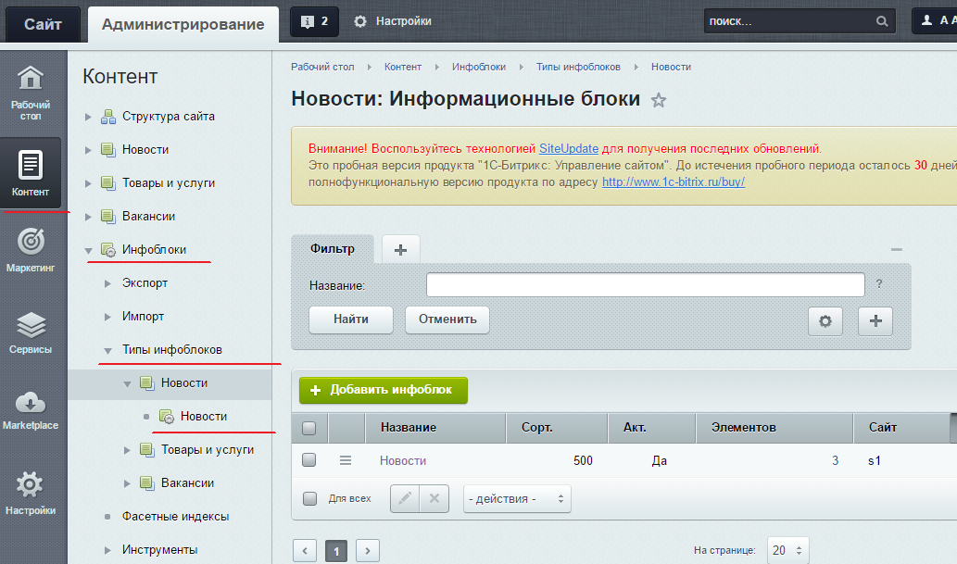
Рис. 4. Получение списка инфоблоков

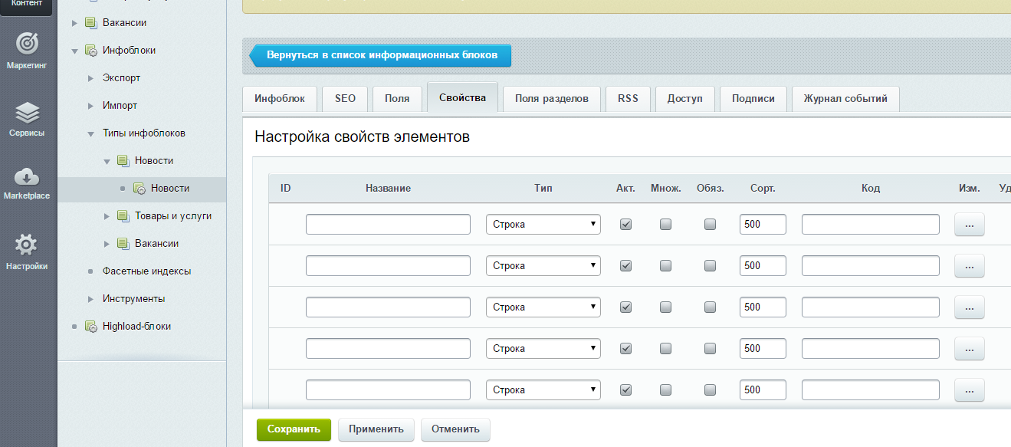

Рис. 5. настройка свойств инфоблока

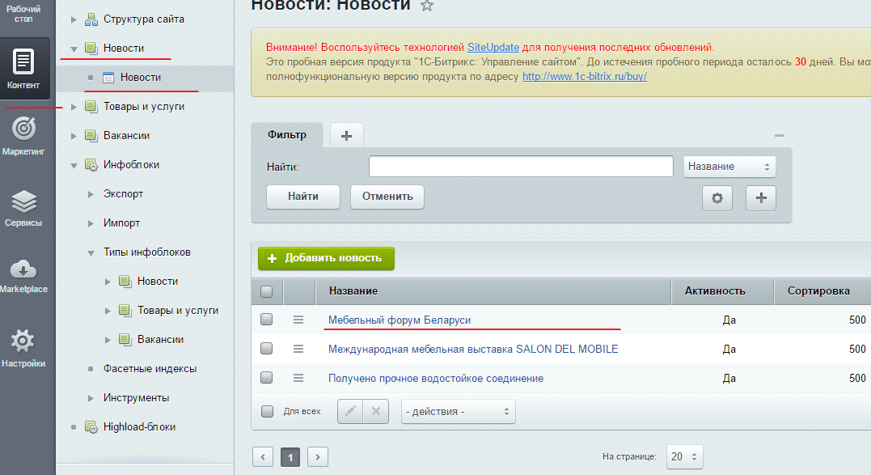
Рис. 6. Доступ к элементам инфоблока.

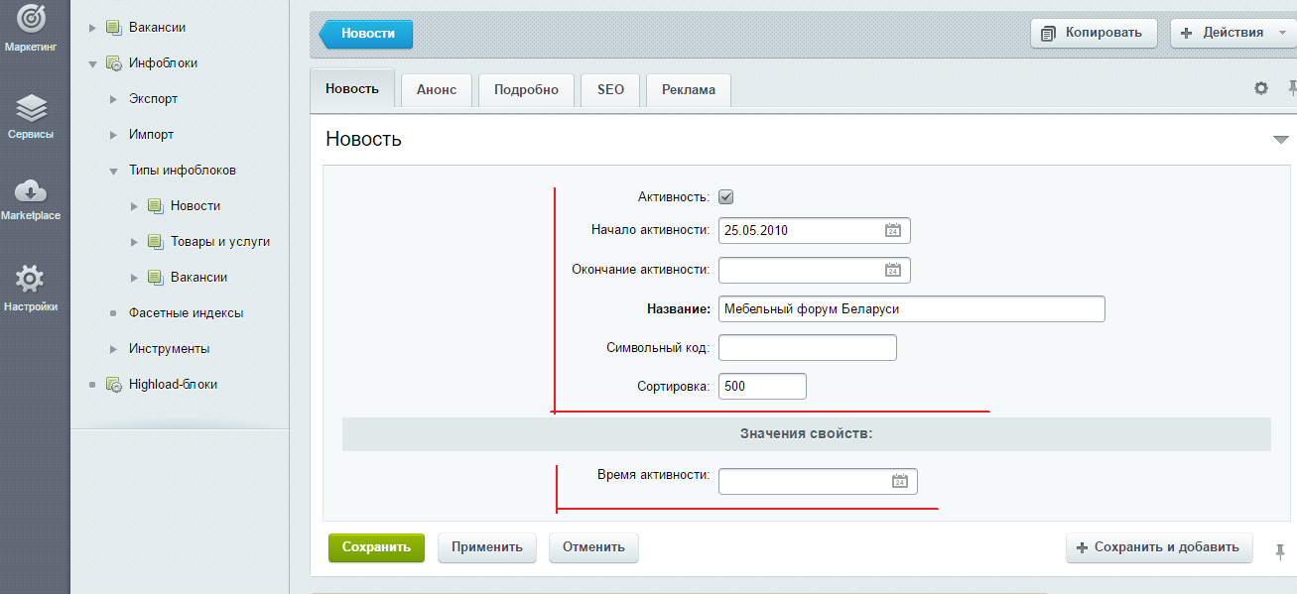

Рис. 7. Редактирование элемента инфоблока.

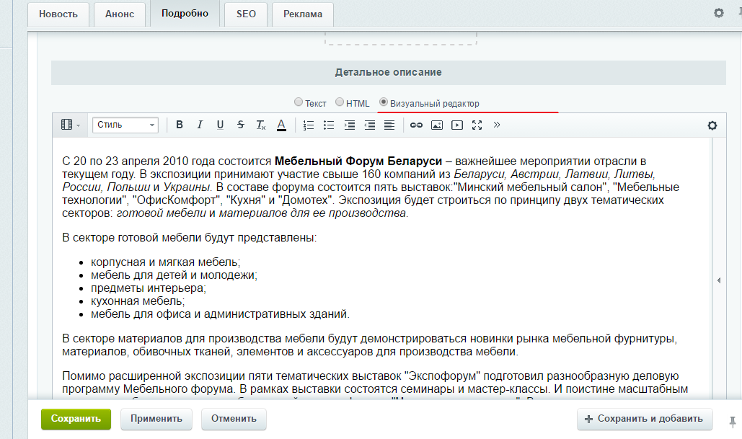
Рис. 8. Визуальный редактор содержимого инфоблока

Для вывода содержимого инфоблока на сайте, код его вызова должен быть размещен на странице. Это можно сделать как из редактора PHP кода (рис. 9, 10), так и через визуальный редактор страницы (рис. 11, 12).

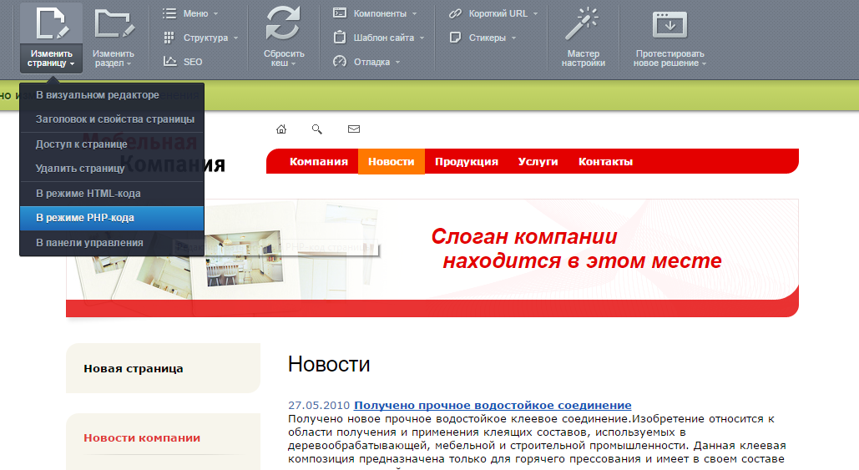

Рис. 9. Вызов PHP кода страницы

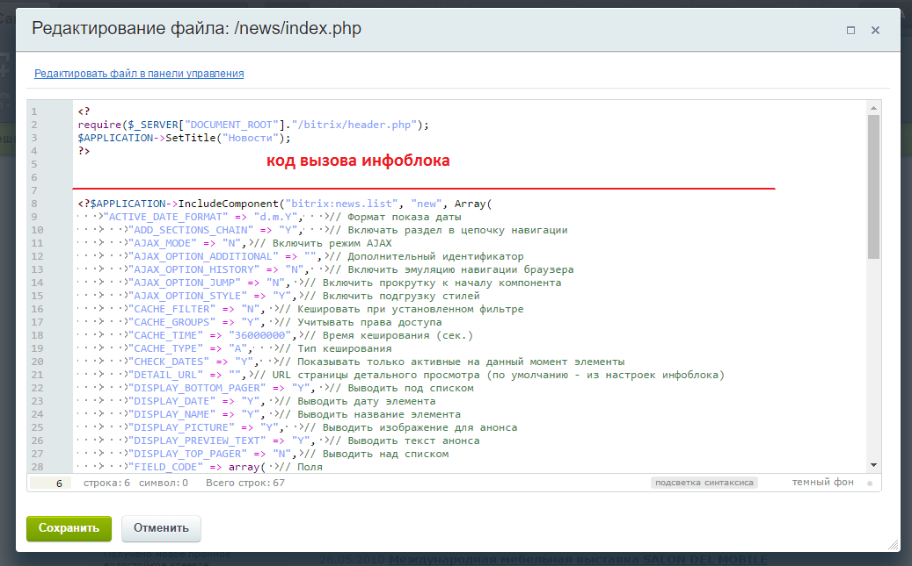
Рис. 10. PHP код страницы

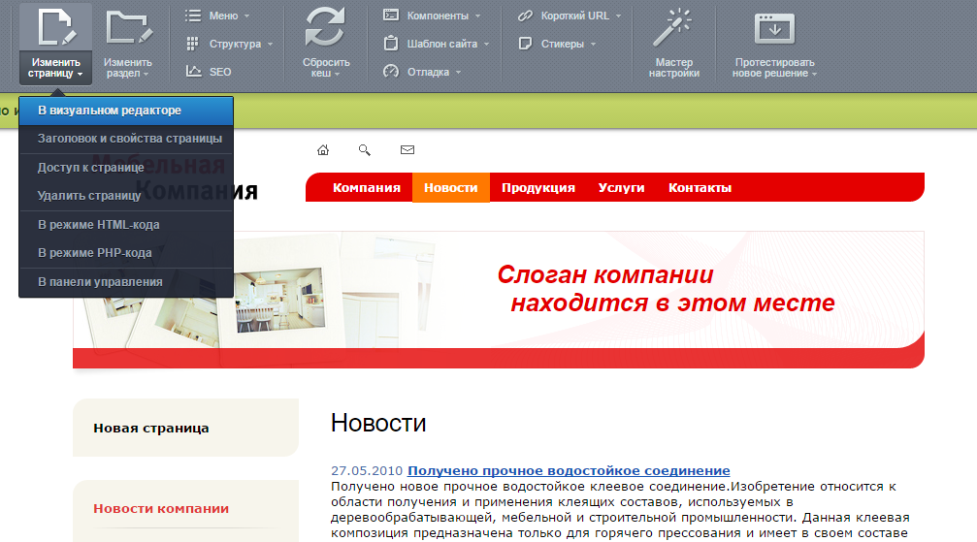

Рис. 11. Вызов визуального редактора страницы

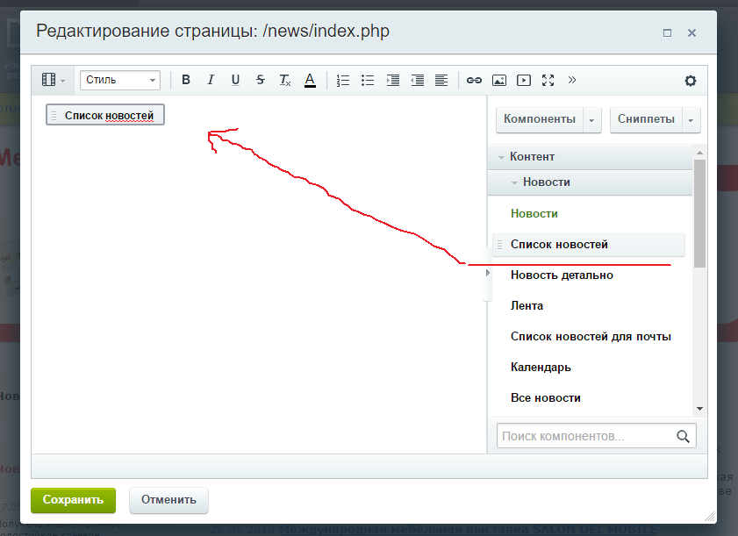
Рис. 12. Размещение компонентов с помощью визуального редактора

Для изменения поведения компонентов их можно настраивать (рис. 13), а если этого недостаточно, то кастомизировать т.е. создать копию компонента для разработчика (рис. 14), обеспечивающую полную свободу действий над данными приходящими в компонент. При создании копии компонента ее можно поместить в шаблон по умолчанию (.default) который доступен всегда или в текущий шаблон, тогда при смене шаблона этот компонент не будет доступен (рис. 15).

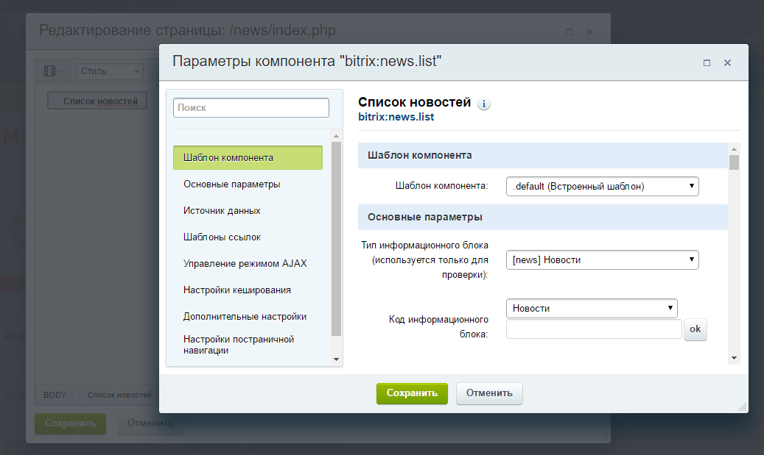
Рис. 13. Окно настройки параметров компонента

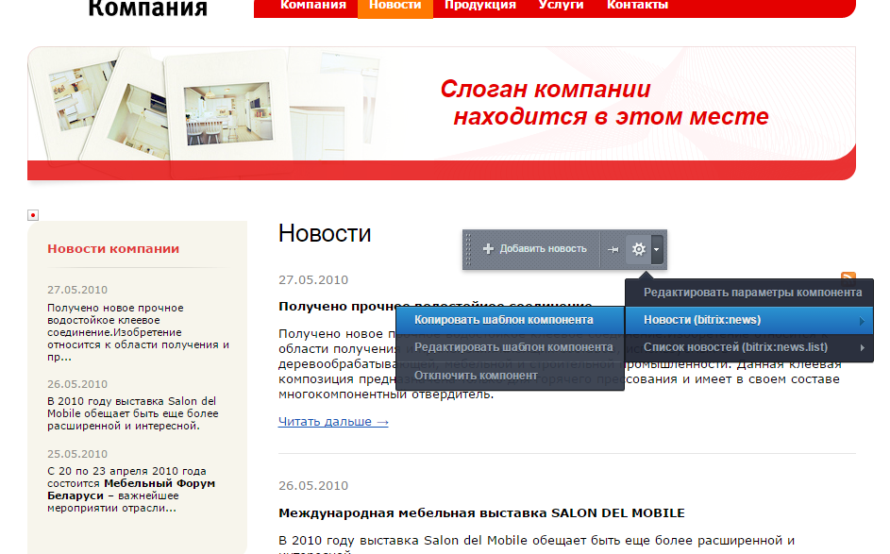

Рис. 14. Копирование шаблона компонента.

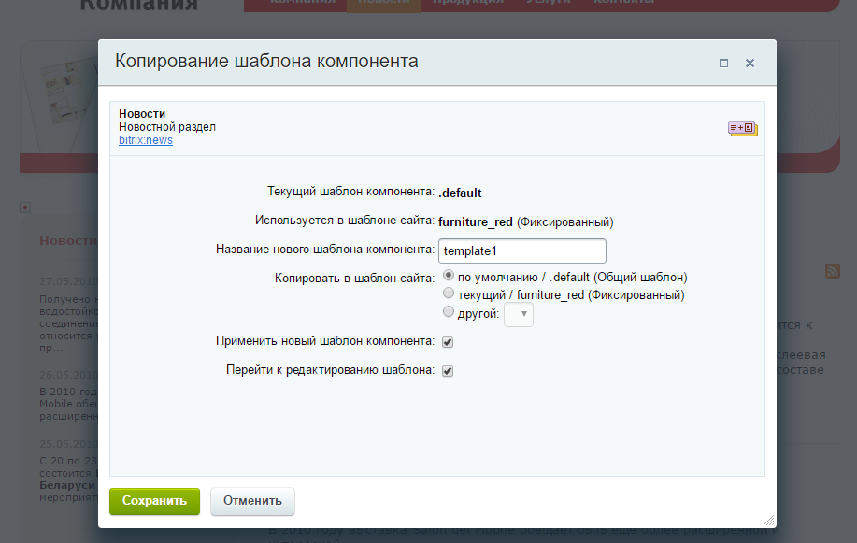
Рис. 15. Настройки копирования компонента

При копировании компонента фактически копируется только шаблон. Структура папок шаблона показана на рис. 16.

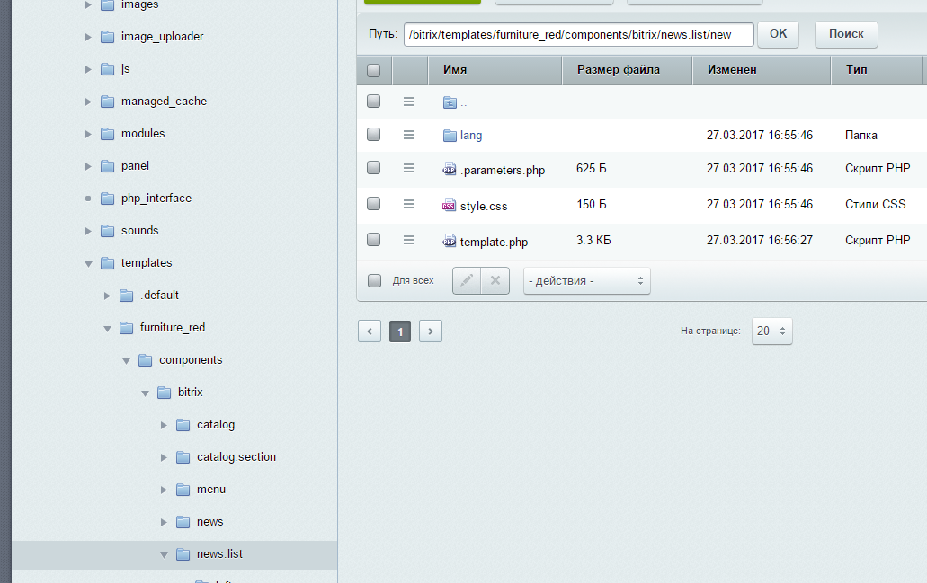
Рис. 16. Файлы и папки шаблона скопированного компонента.
Файл templates.php содержит PHP код шаблона, а файл style.css – CSS стили шаблона компонента, а папка lang – языковые локализаии. Файл templates.php можно редактировать как с помощью встроенного редактора Битрикс (рис. 17, 18), так и подключив к сайту внешний редактор, например NetBeance.

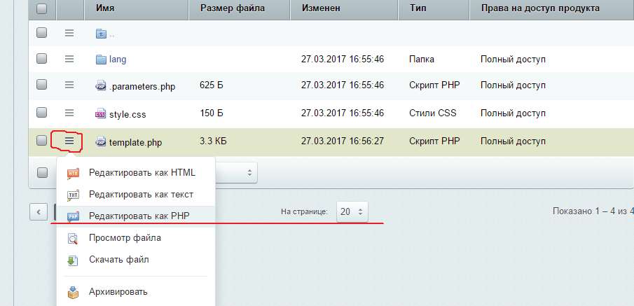
Рис. 17. Вызов редактора PHP кода Битрикс.

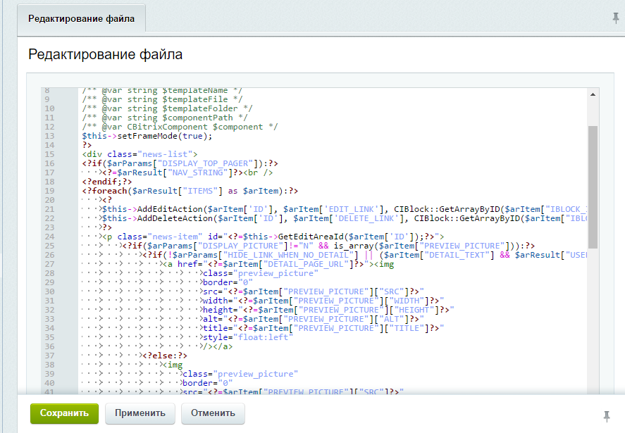
Рис. 18. Исходный код компонента.

Данные, которые поступают в шаблон компонента находятся в массиве $arResult["ITEMS"]. Как видно из рис. 18 элементы этого массива по очереди извлекаются с помощью цикла foreach и затем каждое значение (например, $arItem['NAME'] – название, $arItem['PREVIEW_PICTURE'] – картинка анонса) обрамляются тегами оформления.

Посмотреть все содержимое $arResult["ITEMS"] можно с помощью кода:
echo '<pre>'; print_r($arResult["ITEMS"]); echo '</pre>';

В этом случае на странице отобразится все содержимое массива $arResult["ITEMS"] см. рис. 19. Такой просмотр бывает полезен, когда необходимо понять в каком виде поле или свойство представлено в нем, чтобы знать как его извлечь.

Поля это «свойства по умолчанию» элементов инфоблока. Они есть у каждого инфоблока. Свойства элементов инфоблоков могут быть разными у разных инфоблоков и управляются с помощью закладки «Свойства» (см. рис.5).

Как видно на рис. 5. Было добавлено свойство «время активности» с кодом TIME_ACTIVE. Затем этому свойству было присвоено значение 22.03.2017 16:48:00 на странице редактирования элемента (рис. 7). При выводе данных элемента его свойства хранятся в массиве $arItem["PROPERTIES"]. Посмотреть все свойства можно с помощью кода:
echo '<pre>'; print_r($arItem["PROPERTIES"]); echo '</pre>';

Результат показан на рис. 20.

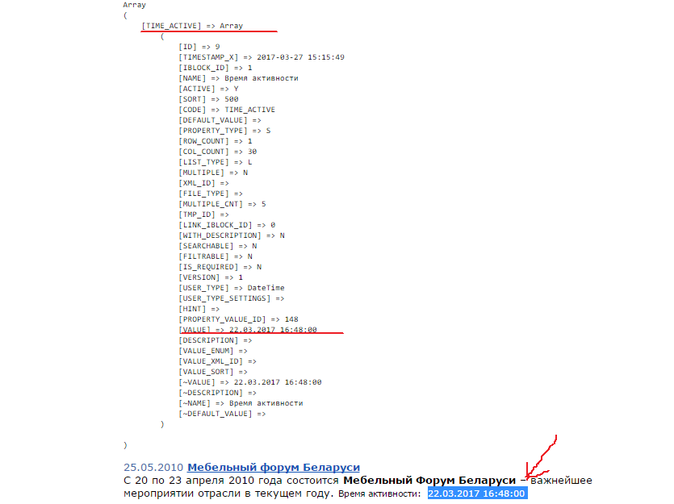
Рис. 20. Вывод массива свойства и значения свойства
По умолчанию в коде шаблона компонента свойства выводятся следующим кодом.

Код 1. Вывод всех полученных свойств компонента

<?foreach($arItem["DISPLAY_PROPERTIES"] as $pid=>$arProperty):?>
<small>
<?=$arProperty["NAME"]?>:&nbsp;
<?if(is_array($arProperty["DISPLAY_VALUE"])):?>
<?=implode("&nbsp;/&nbsp;", $arProperty["DISPLAY_VALUE"]);?>
<?else:?>
<?=$arProperty["DISPLAY_VALUE"];?>
<?endif?>
</small><br />
<?endforeach;?>

Поскольку вывод свойств достаточно ресурсоемкий процесс для вывода свойств, как правило требуется указать их код в настройках компонента (см. рис. 21)

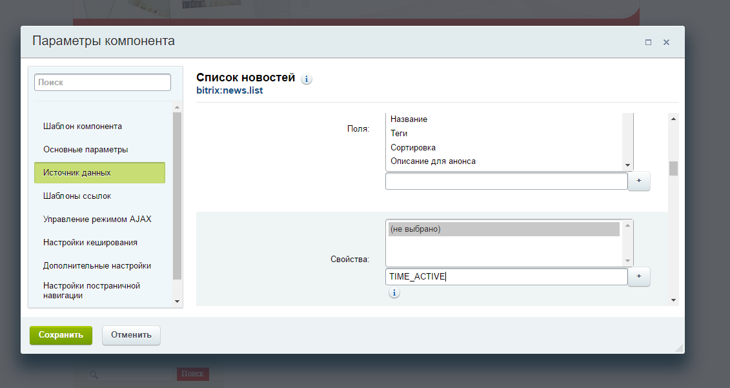
Рис. 21. Указание кода свойства.

Детальный просмотр новости

Для детального просмотра новости можно создать отдельную страницу detail.php. Эта страница должна получить в качестве параметра ID новости, с которой она записана в БД. Это можно сделать явным (/news/detail.php?ID=5674843) или не явным (/news/5674843.html) способом (т. е. с использованием ЧПУ)

Для отображения содержимого новости используется компонент “Новость детально” (см. рис. 22). Этому компоненту нужно указать в настройках значение в массиве $_REQUEST в котором содержится ID новости (см. рис. 23.), а также настроить URL по которому будет осуществляться переход на страницу новости в списке новостей (см. рис. 24.)
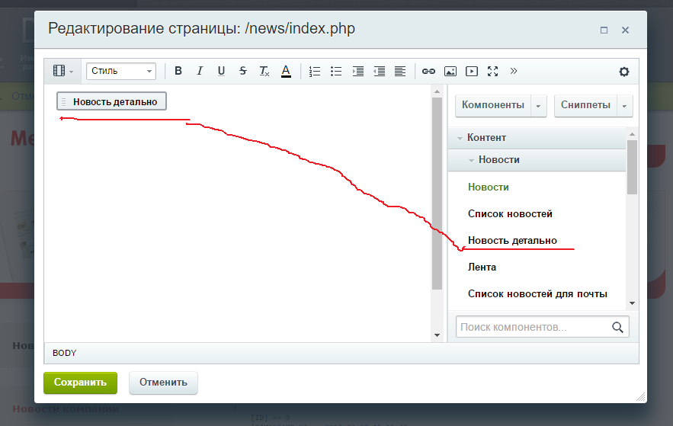
Рис. 22. Компонент детального просмотра новости

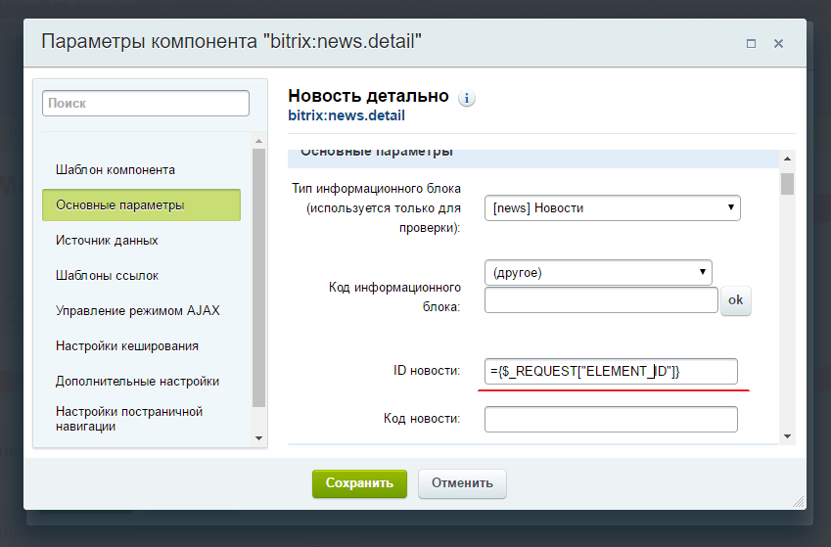
Рис. 23. Настройка получения ID новости из адреса
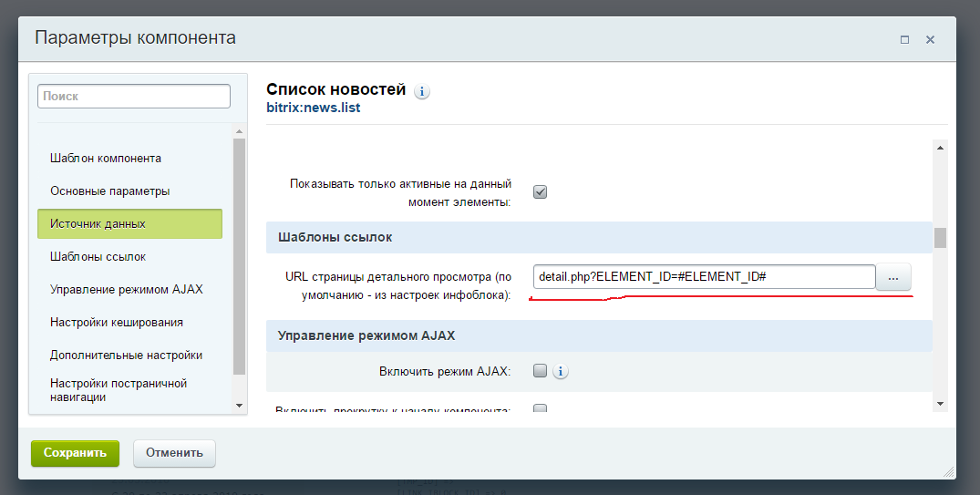
Рис. 24. Настройка URL вызова детальной страницы новости с параметром кода новости

Задание на лабораторную работу

№ | Задание |  | Баллы | %
1 | Установить CMS Битрикс. Ознакомиться с системами: авторизации, идеей инфоблоков, привязки модулей (компонентов) и шаблонов дизайна. |  | 1 | 15
2 | Кастомизировать список новостей (т.е. создать свой компонент новостей) и изменить их представление в соответствии с вариантом*: |  | 4 | 60
2 | 1 | Для каждого элемента вывести картинку превью справа от текста новости. Добавить в инфоблоке «Новости» множественное свойство (список) «Тип новости» с 3-мя значениями: актуально, устарело, изменено. Реализовать вывод списка новостей инфоблока «Новости» с возможностью фильтрации по свойству «тип новости» | 4 | 60
2 | 2 | Добавить три картинки (с помощью множественного свойства инфоблока) к элементу новости и вывести их при публикации списка новостей для тех элементов где они были добавлены. | 4 | 60
2 | 3 | Добавить (с помощью специального множественного свойства инфоблока) возможность прикреплять к новости файлы с ограничением на тип прикрепляемых файлов. При публикации списка файлов под содержимым новости выводить их размер в Кб или Мб. | 4 | 60
3 | Ответить на контрольные вопросы |  | 2 | 25
4 | Бонусное задание. Добавить страницу, содержащую отдельную форму ввода новости, которая позволяет авторизованному пользователю добавить новость в ленту новостей не заходя в админку т.е. из публичной части. |  | 2
 | Итого |  | 7 | 100
 | Вместе с бонусным |  | 9

* - для этого удалить текущий компонент новостей со страницы и добавить новый компонент «Список новостей» из панели компонентов (см. рис. 12). А затем этот компонент кастомизировать.
Контрольные вопросы:

- Для чего предназначены CMS?
- Из каких частей, как правило состоят CMS?
- Каковы главные папки CMS Битрикс?
- Как устроена страница в CMS Битрикс?
- Что такое шаблон компонента?
- Как кастомизировать шаблон компонента?
- Что такое инфоблок и чем он полезен?
- Что такое поля элемента инфоблока?
- Что такое свойства элемента инфоблока?
- В какую папку шаблон компонента при копировании?
- Какие действия нужно предпринять для организации связки списка новостей со страницей детального просмотра новостей?
- Как посмотреть все данные элемента в шаблоне компонента?
- В каком массиве находятся значения свойств элементам
- Как добавить свойство в компонент для того, чтобы оно попало в массив свойств элемента?

